课堂教学奖一等奖基本情况信息登记表

姓名 | 蒋菊霞 | 性别 | 女 | 年龄 | 38 | 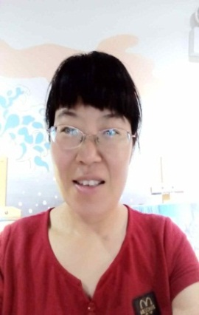
专业 | 数学 | 院系 | 数信  学院 | 职称 | 讲师
学历 | 本科
获奖感言
非常荣幸获得“课堂教学奖”一等奖，这是领导、同事和学生对我的信任和鼓励。通过参加学校组织的“课堂教学奖”活动，我受益匪浅。
首先，非常感谢学校给了我这样一个锻炼能力、展示自己、交流学习的平台，也非常感谢学院领导的鼓励、支持和指导，同时也非常感谢同事们的关心和帮助，也非常感谢我可爱的学生们，在平时的课堂教学上，他们强烈的求知欲、敏捷的思维、刨根问底的执着，让我不敢有丝毫的怠慢，从而使我在整个比赛过程中不断地提高自己的教学水平。
其次，课堂教学没有最好，只有更好。近几年，我积极参加各种业务培训，不断充实和改善自己的知识结构，更新陈旧的教育教学概念，积极发挥学生的主体作用和教师的指导作用，不仅传授学生知识，而且教会学生学习，与此同时，也能够严格要求自己，在教学中刻苦钻研，做到理论联系实际。在参加“课堂教学奖”的过程中，我从收集资料、设计教案、制作课件到课堂教学、课后反思，整个过程都让我收获颇多，也使我认识到自己的长处和不足之处，从而让我找到了下一步的奋斗目标。功夫在平时，成长无止境。任何业绩的质变都来自于量变的积累。既然知道了自己的不足之处，以后我就要在自己的不足之处多下功夫。争取让自己与别人的差距拉到最小。
再次，通过比赛之后认真地反思，我深深地感受到离领导的要求，离构建与学校应用型人才培养定位相适应的课堂教学的要求还相差很远，离突出培养学生实践能力和创新能力的优质课堂还有一定的距离，从而使得自己在以后的工作当中有了更加明确的目标和动力。所以，在今后的教学生涯中，要以本次活动为起点，努力向优秀教师学习，学习他们先进的教学思想、教学方法和教学经验，学习他们合理的教学设计，学习他们精美而又严谨的课件制作等等，以取人之长、补已之短，并不断地探索新的方法，拓展新的思维，寻找新的路子，创新教学方法、优化教学内容，把书教好。
然后，俗语说：要给学生一滴水，教师就要拥有一桶水。为了保证我这桶水时刻丰盈，以后，我尽可能利用一切可能的机会不断地汲取营养，提升自己，充实自己，让自己时刻都能自信的站在学生的面前，与学生一起成长，从而享受教育带给我的快乐与幸福。
最后，成绩已经属于过去，但是，在比赛过程中所获得的将是我人生中非常宝贵的经验，它会促我进步，催我奋进。荣誉带给我自信，同时也带给我更加严峻的考验和更高层次的动力。所以，在今后的工作中，我会一如既往地虚心学习、勤奋工作，把领导和同事们对我的信任和鼓励化成努力工作的动力。
2017 年 11月1日

制表：教学督导办

